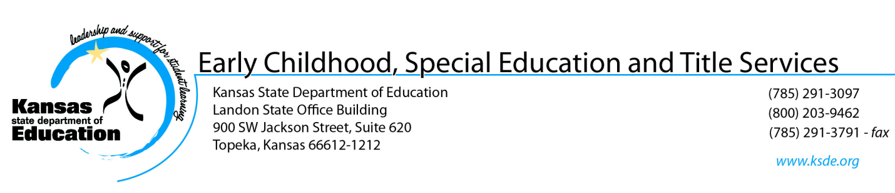

ລະດູ​ໃບ​ໄມ້​ປົ່ງປີ 2018

ສະບາຍດີພໍ່​ແມ່ຜູ້​ປົກຄອງ:

ພະ​ແນ​ກສຶກສາ​ລັດ Kansas (Kansas State Department of Education, KSDE) ກຳລັງ​ຮ້ອງ​ຂໍ​ຄວາມ​ຊ່ວຍ​ເຫຼືອຈາກ​ທ່ານ​ເພື່ອ​ປັບປຸງຄຸນ​ນະພາ​ບການ​ສຶກສາ​ຂອງ​ເດັກນ້ອຍທີ່​ພິການ​ຢູ່​​ໃນ​ລັດ Kansas.

ພະ​ແນ​ກ KSDE ກຳລັງ​ຮ່ວມ​ມື​ກັບ​ເຂດ​ການ​ສຶກສາປະຈຳ​ທ້ອງ​ຖິ່ນ​ຂອງ​ທ່ານ​ເພື່ອ​ຂໍ​ເອົາ​ຄຳ​ຄິດ​ເຫັນ​ຈາກ​ທ່ານ​ກ່ຽວ​ກັບ​ການ​ມີ​ສ່ວນ​ຮ່ວມ​ໃນ​ຂະ​ບວນການ​ສຶກສາ​ພິ​ເສດ​ທີ່​ມີ​ໃຫ້​ສະ​ເພາະ​ແກ່​ລູກ​ຂອງທ່ານ. ພວກ​ເຮົາ​ຕ້ອງການ​ຮູ້​ສິ່ງ​ທີ່​ກຳລັງ​​​ໄດ້ຜົນ​ດີ, ​ແຕ່​ພວກ​ເຮົາ​ກໍຍັງ​ຢາກ​ຮູ້​ບ່ອນ​ທີ່ສາມາດ​ເຮັດ​ການ​ປັບປຸງ​​ໃຫ້​ດີ​ຂຶ້ນ​ເພື່ອ​ຊ່ວຍ​ຮັບປະກັນ​ໃຫ້​ພໍ່​ແມ່ຜູ້​ປົກຄອງ​​​ມີ​ສ່ວນ​ຮ່ວມ​ໃນ​ຂະ​ບວນການ​ສຶກສານຳ​ອີກ.
ພວກ​ເຮົາ​ກຳລັງ​ຮ້ອງ​ຂໍ​ໃຫ້​ພໍ່​ແມ່​ໃນ​ທົ່ວ​ລັດ​ເຮັດ​​ການສຳ​ຫຼວດທາງ​ອອນ​ລາຍ. ຖ້າ​ທ່ານ​ມີ​ລູກຫຼາຍກວ່າ​ໜຶ່ງ​ຄົນ​ທີ່ກຳລັງ​ໄດ້​ຮັບ​ການ​ບໍລິການ​ດ້ານ​ການສຶກສາ​ພິ​ເສດ, ຈົ່ງ​ເຮັດ​ສຳ​ເລັດ​ການ​ສຳ​ຫຼວດສຳລັບ​ລູກ​ກົກ​ຂອງ​ທ່ານ.

ສາມາດ​ເຂົ້າ​ຫາ​ການສໍາ​ຫຼວດ​ໄດ້​ຢູ່ www.ksde.org/ParentSurvey
ຈະ​ບໍ່​ມີ​ການ​ລາຍ​ງານຂໍ້​ມູນ​​ເປັນ​ລາຍບຸກຄົນ​ ​ແລະ ທຸກ​ຄຳ​ຕອບ​ຈະ​ເປັນຄວາມ​ລັບ. ຄຳ​ຄິດ​ເຫັນ​ຂອງ​ທ່ານ​ຈະ​ຖືກ​ໃຊ້​ເພື່ອ​ຊ່ວຍ​ວາງ​ແຜນການ​ປັບປຸງ​ໃນ​ທົ່ວ​ລັດ.
ກະລຸນ​າ​ເຮັດ​ສຳ​ເລັດ​ການ​ສຳ​ຫຼວດທາງ​ອອນ​ລາຍ​ພາຍ​ໃນ​ວັນ​ທີ 31 ພຶດສະພາ 2018.
ຖ້າ​ທ່ານ​ຕ້ອງການ​ຄວາມ​ຊ່ວຍ​ເຫຼືອ ຫຼື ມີ​ຄຳ​ຖາມ​, ກະລຸນາ​ໂທ​ຫາ​ເບີ Enter district contact information here.
ຂໍຂອບ​ໃຈ​ລ່ວງ​ໜ້າ​ສຳລັບ​ຄວາມ​ຊ່ວຍ​ເຫຼືອຂອງ​ທ່ານ.
ດ້ວຍ​ຄວາມນັບຖືຢ່າງ​ສູງ,
Colleen Riley
ຫົວໜ້າຝ່າຍ​ການ​ສຶກສາ​ປະຖົມໄວ,
ສະ​ແກນ​ເພື່ອ​ເຂົ້າ​ຫາ​ການ​ສຳ​ຫຼວດ
ການ​ສຶກສາ​ພິ​ເສດ ​ແລະ ການ​ບໍລິການ Title

